Кременчуцький національний університет

імені Михайла Остроградського

Кафедра автоматизації та інформаційних систем

**Розрахунково-графічна робота**

з дисципліни «Системний аналіз»

Тема: «Розробка системи з виготовлення рекламної продукції»

Виконав: Полинько І.М.

Студент групи: КН-23-1

Перевірила: доц. Рилова Н.В

м. Кременчук 2025

ЗМІСТ

1.1 Інформація про систему веломайстерні 3

1.2 Задачі і цілі роботи 3

1.3 Опис предметної області 4

1.4 Контекстна діаграма, діаграми декомпозиції в стандарті IDEF0 5

3.1 Функціонально-вартісний аналіз моделі 13

4.1 Модель потоків даних в стандарті DFD 18

Список використаної літератури 19

# 1.1 Інформація про систему веломайстерні

Об'єктом дослідження в даній роботі є підсистема обліку та управління замовленнями у веломайстерні, яка спеціалізується на ремонті, технічному обслуговуванні велосипедів та продажу запчастин. Основною метою є розробка ефективної системи для управління бізнес-процесами, що включають прийом замовлень на ремонт, продаж деталей, облік фінансових операцій та контроль за використанням матеріалів.

Веломайстерня надає широкий спектр послуг з ремонту велосипедів, включаючи діагностику, заміну компонентів, налаштування та технічне обслуговування. Для забезпечення якісного сервісу майстерня використовує деталі, що закуповуються у постачальників, а також веде облік наявних матеріалів.

Одним із ключових аспектів роботи веломайстерні є контроль за обліком замовлень, що надходять від клієнтів, облік виконаних робіт та фіксація фінансових операцій, пов'язаних з оплатою послуг і продажем деталей. У сучасних умовах ефективне управління цими процесами потребує автоматизації, що дозволяє зменшити кількість помилок, прискорити обробку замовлень та забезпечити точне планування ресурсів.

# 1.2 Задачі і цілі роботи

Основні завдання роботи включають:

* Розробку моделі підсистеми обліку замовлень та ресурсів веломайстерні.
* Аналіз і моделювання бізнес-процесів у сфері ремонту велосипедів.
* Визначення оптимальних шляхів автоматизації обліку замовлень, деталей та готової продукції.
* Вивчення методів і технологій для ефективного управління бізнес-процесами у сфері обслуговування велосипедів.
* Розробку системи для автоматизації обліку замовлень, управління матеріалами та контролю фінансових операцій у веломайстерні.

Метою роботи є:

* Розробка системи для автоматизації обліку замовлень і управління ресурсами у веломайстерні.
* Набуття практичних навичок аналізу і оптимізації бізнес-процесів у реальному сервісному середовищі.
* Розробка концептуальної моделі обліку та управління замовленнями в веломайстерні.

# 1.3 Опис предметної області

Веломайстерня є сервісним підприємством, яке спеціалізується на ремонті, технічному обслуговуванні велосипедів та продажу запчастин. Основним напрямом діяльності є забезпечення клієнтів якісним ремонтом та обслуговуванням їх велосипедів, а також наданням консультацій та продажем деталей і комплектуючих.

Основні етапи діяльності веломайстерні включають:

* Прийом замовлень – отримання запитів від клієнтів на проведення ремонту, технічного обслуговування чи заміну деталей на їхніх велосипедах.
* Діагностика та ремонт – проведення діагностики технічного стану велосипедів, визначення необхідних робіт та їх виконання (регулювання механізмів, заміна деталей, усунення несправностей).
* Продаж запчастин та комплектуючих – забезпечення клієнтів якісними деталями для їх велосипедів (шини, камери, ланцюги, гальмівні системи тощо).
* Управління замовленнями та матеріалами – облік усіх замовлень, що надходять від клієнтів, контроль за наявністю запчастин та матеріалів, необхідних для виконання ремонтів.

Предметною областю для розробки підсистеми є автоматизація та управління всіма етапами роботи веломайстерні. Зокрема, підсистема повинна дозволяти:

* Облік замовлень від клієнтів, їх статусів та термінів виконання.
* Управління матеріальними ресурсами, що використовуються під час ремонту та технічного обслуговування велосипедів.
* Ведення обліку виконаних робіт та використаних запчастин.
* Аналіз виконаних замовлень та взаємодії з клієнтами.
* Контроль фінансових операцій, пов'язаних з оплатою послуг та продажем деталей.

# 1.4 Контекстна діаграма, діаграми декомпозиції в стандарті IDEF0

AllFusion Process Modeler (раніше BPwin) є професійним інструментом для розробки моделей бізнес-процесів, що належить до категорії програмного забезпечення типу CASE. Його створено компанією Computer Associates, і він займає провідні позиції серед засобів для моделювання. Цей продукт підтримує побудову моделей бізнес-процесів за допомогою кількох популярних методів, включаючи IDEF0, IDEF3 і DFD. IDEF0 зосереджується на визначенні основних функцій і їх взаємодії, IDEF3 — на описі послідовності виконання завдань, а DFD — на відображенні потоків даних між різними елементами процесу.

Основною перевагою AllFusion Process Modeler є його здатність автоматизувати процес побудови моделей та забезпечити їх правильність завдяки вбудованим засобам перевірки. Це мінімізує ризик помилок і підвищує точність аналізу бізнес-процесів. Програмне забезпечення дозволяє створювати як окремі моделі за обраними методами, так і комбіновані моделі, що охоплюють різні аспекти діяльності організації. Завдяки підтримці модульного підходу користувачі можуть працювати з великими проєктами, розділяючи їх на окремі частини та інтегруючи їх у загальну систему.

Програмний продукт також має функціонал для генерації звітів і можливість інтеграції з іншими системами. Це робить його універсальним інструментом для оптимізації бізнес-процесів і підтримки управлінських рішень на різних рівнях.

Таблиця 1.1 – Стрілки контекстної діаграми

|  |  |  |
| --- | --- | --- |
| **Arrow Name** | **Arrow Definition** | **Arrow Type** |
| Заявки клієнтів на ремонтне обслуговування велосипедів | Створення запису на ремонтне обслуговування клієнта за допомогою робітника. | Вхід |
| Запити на купівлю запчастин | Створення запиту до постачальників з закупівлею товару. | Вхід |
| Фінансові надходження від клієнтів | Прибуток від замовлень за ремонту. | Вхід |
| Дані про стан запасів товарів | Відомості зі складу про кількість одиниць товару. | Вхід |
| Інформація про матеріальні ресурси | Ресурси, що використовуються для діяльності веломайстерні. | Вхід |
| Політики та правила роботи веломайстерні | Збір правил і установ щодо правильної та безпечної діяльності веломайстерні. | Керування |
| Тарифи на послуги та запчастини | Загально прийнятні тарифи на обслуговування клієнтів та продаж товару. | Керування |
| Регламент ведення бухгалтерського обліку | Правила бухгалтерського обліку господарських операцій, нарахування та сплати податків. | Керування |
| Нормативні вимоги | Документи, які встановлюють правила, загальні принципи та характеристики діяльності веломайстерні. | Керування |

Продовження таблиці 1.1

|  |  |  |
| --- | --- | --- |
| Інформаційна система | База даних веломайстерні, програмний додаток до бази даних. | Механізм |
| Персонал | Набір працівників, які виконують встановлені обов'язки для ведення діяльності веломайстерні. | Механізм |
| Виконані замовлення на ремонт та обслуговування | Кількість успішних операцій діяльності веломайстерні. | Вихід |
| Звіт про попит товарів | Звіт для опрацювання попиту товарів для обслуговування та продажу | Вихід |
| Фінансовий звіт про прибуток і витрати | Звіт для опрацювання ефективності діяльності веломайстерні. | Вихід |
| Оновлена БД | Занесення необхідних даних для збереження до бази даних. | Вихід |

Таблиця 1.2 – Стрілки діаграми декомпозиції А0

|  |  |  |
| --- | --- | --- |
| **Arrow Name** | **Arrow Source Type** | **Arrow Definition** |
| Заявки клієнтів на ремонтне обслуговування велосипедів | Вхід | Створення запису на ремонтне обслуговування клієнта за допомогою робітника. |
| Запити на купівлю запчастин | Вхід | Створення запиту до постачальників з закупівлею товару. |
| Фінансові надходження від клієнтів | Вхід | Прибуток від замовлень за ремонту. |
| Дані про стан запасів товарів | Вхід | Відомості зі складу про кількість одиниць товару. |

Продовження таблиці 1.2

|  |  |  |
| --- | --- | --- |
| Політики та правила роботи веломайстерні | Керування | Збір правил і установ щодо правильної та безпечної діяльності веломайстерні. |
| Тарифи на послуги та запчастини | Керування | Загально прийнятні тарифи на обслуговування клієнтів та продаж товару. |
| Регламент ведення бухгалтерського обліку | Керування | Правила бухгалтерського обліку господарських операцій, нарахування та сплати податків. |
| Нормативні вимоги | Керування | Документи, які встановлюють правила, загальні принципи та характеристики діяльності веломайстерні. |
| Інформаційна система | Механізм | База даних веломайстерні, програмний додаток до бази даних. |
| Персонал | Механізм | Набір працівників, які виконують встановлені обов'язки для ведення діяльності веломайстерні. |
| Виконані замовлення на ремонт та обслуговування | Вихід | Звіт для опрацювання попиту товарів для обслуговування та продажу |
| Звіт про попит товарів | Вихід | Звіт для опрацювання попиту товарів для обслуговування та продажу |

Продовження таблиці 1.2

|  |  |  |
| --- | --- | --- |
| Фінансовий звіт про прибуток і витрати | Вихід | Звіт для опрацювання ефективності діяльності веломайстерні. |
| Оновлена БД | Вихід | Занесення необхідних даних для збереження до бази даних. |
| Зареєстровані записи на ремонт | Облік заявок на  ремонт велосипедів | Записи на виконання ремонтного обслуговування для клієнтів. |
| Зареєстровані замовлення | Облік замовлень товару | Створені списки товарних замовлень клієнтів. |
| Сплачені та виконанні замовлення | Облік оплати за виконані роботи | Процеси, що були виконані зі сторони веломайстерні, сплачені клієнтом. |

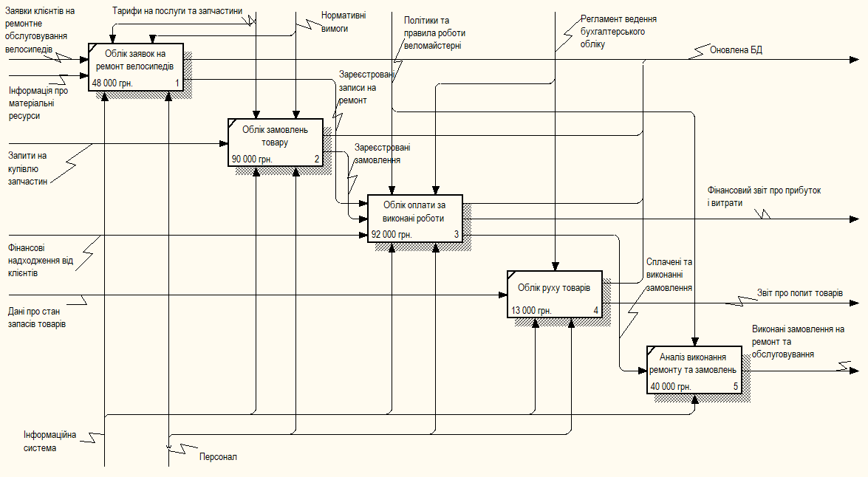

Рисунок 1.1 – Діаграма декомпозиції А0

Таблиця 1.3 – Стрілки діаграми декомпозиції А3

|  |  |  |
| --- | --- | --- |
| **Arrow Name** | **Arrow Source Type** | **Arrow Definition** |
| Фінансові надходження від клієнтів | Вхід | Прибуток від замовлень за ремонту. |
| Зареєстровані записи на ремонт | Облік замовлень товару | Записи на виконання ремонтного обслуговування для клієнтів. |
| Зареєстровані замовлення | Облік замовлень товару | Створені списки товарних замовлень клієнтів. |
| Політики та правила роботи веломайстерні | Керування | Збір правил і установ щодо правильної та безпечної діяльності веломайстерні. |
| Регламент ведення бухгалтерського обліку | Керування | Правила бухгалтерського обліку господарських операцій, нарахування та сплати податків. |
| Персонал | Механізм | Набір працівників, які виконують встановлені обов'язки для ведення діяльності веломайстерні. |
| Фінансовий звіт про прибуток і витрати | Вихід | Звіт для опрацювання ефективності діяльності веломайстерні. |

Продовження таблиці 1.3

|  |  |  |
| --- | --- | --- |
| Оновлена БД | Вихід | Занесення необхідних даних для збереження до бази даних. |
| Сплачені та виконанні замовлення | Вихід | Процеси, що були виконані зі сторони веломайстерні, сплачені клієнтом. |
| Банкові дані | Прийом платежів від клієнтів | Банкові дані клієнтів для сплати замовлення. |
| Дані про контрагентів | Внесення оплати в систему | Дані розрахунків з клієнтами |

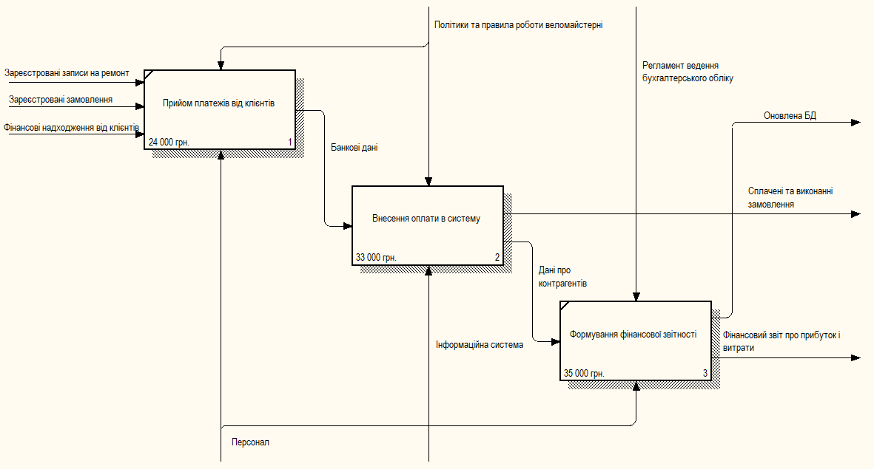

Рисунок 1.2 – Діаграма декомпозиції А3

Таблиця 1.4 – Стрілки діаграми декомпозиції А32

|  |  |  |
| --- | --- | --- |
| **Arrow Name** | **Arrow Source Type** | **Arrow Definition** |
| Банкові дані | Вхід | Банкові дані клієнтів для сплати замовлення. |
| Політики та правила роботи веломайстерні | Керування | Збір правил і установ щодо правильної та безпечної діяльності веломайстерні. |
| Інформаційна система | Механізм | База даних веломайстерні, програмний додаток до бази даних. |
| Дані про контрагентів | Вихід | Дані розрахунків з клієнтами |
| Сплачені та виконанні замовлення | Вихід | Процеси, що були виконані зі сторони веломайстерні, сплачені клієнтом. |
| Перевірені платежі | Перевірка отриманих платежів | Платежі, що пройшли перевірку та йдуть на підтвердження. |

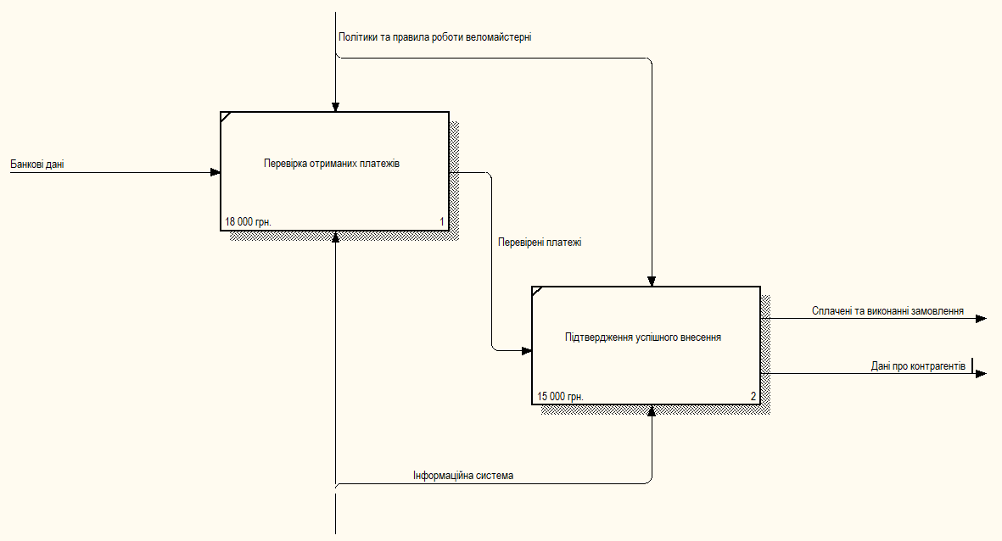

Рисунок 1.3 – Діаграма декомпозиції А32

# 3.1 Функціонально-вартісний аналіз моделі

Для забезпечення якісної оцінки створених моделей та їх відповідності ефективності бізнес-процесів необхідно впровадити набір метрик. Одним із підходів, що дозволяє отримати характеристики об’єкта автоматизації та здійснити аналіз побудованих моделей, є функціонально-вартісний аналіз (ФВА, англ. Activity Based Costing, ABC). Цей метод забезпечує можливість використовувати отриману інформацію як для оперативного управління, так і для підтримки стратегічного планування. На рівні тактики він сприяє розробці рекомендацій для підвищення ефективності та прибутковості роботи організації. У стратегічному контексті ФВА підтримує обґрунтування рішень щодо можливих змін у структурі підприємства.

Основна мета створення ФВА-моделі в межах оптимізації функціонування системи полягає у досягненні покращених показників витрат, трудомісткості та продуктивності. Проведення розрахунків за допомогою ФВА дозволяє отримати широкий спектр корисної інформації, яка стає основою для прийняття обґрунтованих управлінських рішень.

**Number: 0**

**Name: Підтримка діяльності веломайстерні**

**Activity Cost (грн.): 283 000,00**

**Cost Center: Аналіз бізнес-процесів**

**Cost Center Cost (грн.): 65 000,00**

**Cost Center: Заробітня плата**

**Cost Center Cost (грн.): 67 000,00**

**Cost Center: Капітальні вкладення**

**Cost Center Cost (грн.): 45 000,00**

**Cost Center: Консультаційні послуги**

**Cost Center Cost (грн.): 42 000,00**

**Cost Center: Проєктування ІТ-інфраструктури**

**Cost Center Cost (грн.): 64 000,00**

**Number: 1**

**Name: Облік заявок на ремонт велосипедів**

**Activity Cost (грн.): 48 000,00**

**Cost Center: Аналіз бізнес-процесів**

**Cost Center Cost (грн.): 5 000,00**

**Cost Center: Заробітня плата**

**Cost Center Cost (грн.): 30 000,00**

**Cost Center: Капітальні вкладення**

**Cost Center Cost (грн.): 5 000,00**

**Cost Center: Консультаційні послуги**

**Cost Center Cost (грн.): 3 000,00**

**Cost Center: Проєктування ІТ-інфраструктури**

**Cost Center Cost (грн.): 5 000,00**

**Number: 2**

**Name: Облік замовлень товару**

**Activity Cost (грн.): 90 000,00**

**Cost Center: Аналіз бізнес-процесів**

**Cost Center Cost (грн.): 20 000,00**

**Cost Center: Заробітня плата**

**Cost Center Cost (грн.): 25 000,00**

**Cost Center: Капітальні вкладення**

**Cost Center Cost (грн.): 15 000,00**

**Cost Center: Консультаційні послуги**

**Cost Center Cost (грн.): 10 000,00**

**Cost Center: Проєктування ІТ-інфраструктури**

**Cost Center Cost (грн.): 20 000,00**

**Number: 3**

**Name: Облік оплати за виконані роботи**

**Activity Cost (грн.): 92 000,00**

**Cost Center: Аналіз бізнес-процесів**

**Cost Center Cost (грн.): 20 000,00**

**Cost Center: Заробітня плата**

**Cost Center Cost (грн.): 6 000,00**

**Cost Center: Капітальні вкладення**

**Cost Center Cost (грн.): 13 000,00**

**Cost Center: Консультаційні послуги**

**Cost Center Cost (грн.): 19 000,00**

**Cost Center: Проєктування ІТ-інфраструктури**

**Cost Center Cost (грн.): 34 000,00**

**Number: 31**

**Name: Прийом платежів від клієнтів**

**Activity Cost (грн.): 24 000,00**

**Cost Center: Аналіз бізнес-процесів**

**Cost Center Cost (грн.): 5 000,00**

**Cost Center: Капітальні вкладення**

**Cost Center Cost (грн.): 3 000,00**

**Діяльність веломайстерні (AS-IS)**

**Cost Center: Консультаційні послуги**

**Cost Center Cost (грн.): 8 000,00**

**Cost Center: Проєктування ІТ-інфраструктури**

**Cost Center Cost (грн.): 8 000,00**

**Number: 32**

**Name: Внесення оплати в систему**

**Activity Cost (грн.): 33 000,00**

**Cost Center: Аналіз бізнес-процесів**

**Cost Center Cost (грн.): 5 000,00**

**Cost Center: Капітальні вкладення**

**Cost Center Cost (грн.): 7 000,00**

**Cost Center: Консультаційні послуги**

**Cost Center Cost (грн.): 5 000,00**

**Cost Center: Проєктування ІТ-інфраструктури**

**Cost Center Cost (грн.): 16 000,00**

**Number: 321**

**Name: Перевірка отриманих платежів**

**Activity Cost (грн.): 18 000,00**

**Cost Center: Капітальні вкладення**

**Cost Center Cost (грн.): 3 000,00**

**Cost Center: Консультаційні послуги**

**Cost Center Cost (грн.): 5 000,00**

**Cost Center: Проєктування ІТ-інфраструктури**

**Cost Center Cost (грн.): 10 000,00**

**Number: 322**

**Name: Підтвердження успішного внесення**

**Activity Cost (грн.): 15 000,00**

**Cost Center: Аналіз бізнес-процесів**

**Cost Center Cost (грн.): 5 000,00**

**Cost Center: Капітальні вкладення**

**Cost Center Cost (грн.): 4 000,00**

**Cost Center: Проєктування ІТ-інфраструктури**

**Cost Center Cost (грн.): 6 000,00**

**Number: 33**

**Name: Формування фінансової звітності**

**Activity Cost (грн.): 35 000,00**

**Cost Center: Аналіз бізнес-процесів**

**Cost Center Cost (грн.): 10 000,00**

**Cost Center: Заробітня плата**

**Cost Center Cost (грн.): 6 000,00**

**Cost Center: Капітальні вкладення**

**Cost Center Cost (грн.): 3 000,00**

**Cost Center: Консультаційні послуги**

**Cost Center Cost (грн.): 6 000,00**

**Cost Center: Проєктування ІТ-інфраструктури**

**Cost Center Cost (грн.): 10 000,00**

**Number: 4**

**Name: Облік руху товарів**

**Activity Cost (грн.): 13 000,00**

**Cost Center: Заробітня плата**

**Cost Center Cost (грн.): 6 000,00**

**Cost Center: Капітальні вкладення**

**Cost Center Cost (грн.): 2 000,00**

**Cost Center: Проєктування ІТ-інфраструктури**

**Cost Center Cost (грн.): 5 000,00**

**Number: 5**

**Name: Аналіз виконання ремонту та замовлень**

**Activity Cost (грн.): 40 000,00**

**Cost Center: Аналіз бізнес-процесів**

**Cost Center Cost (грн.): 20 000,00**

**Діяльність веломайстерні (AS-IS)**

**Cost Center: Капітальні вкладення**

**Cost Center Cost (грн.): 10 000,00**

**Cost Center: Консультаційні послуги**

**Cost Center Cost (грн.): 10 000,00**

# 4.1 Модель потоків даних в стандарті DFD

1. Контекстна діаграма:

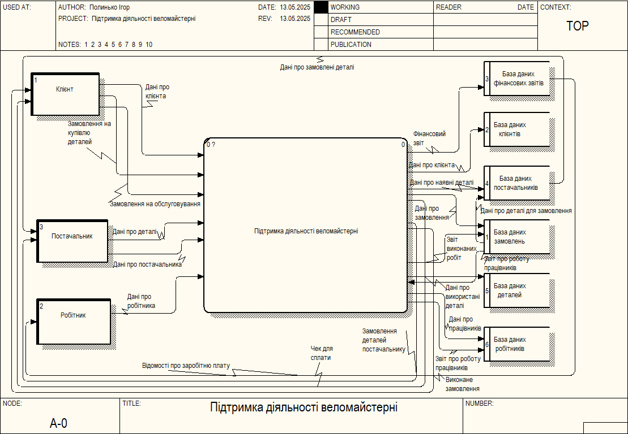

Рисунок 1.5 – Контекстна DFD

1. Декомпозиція:

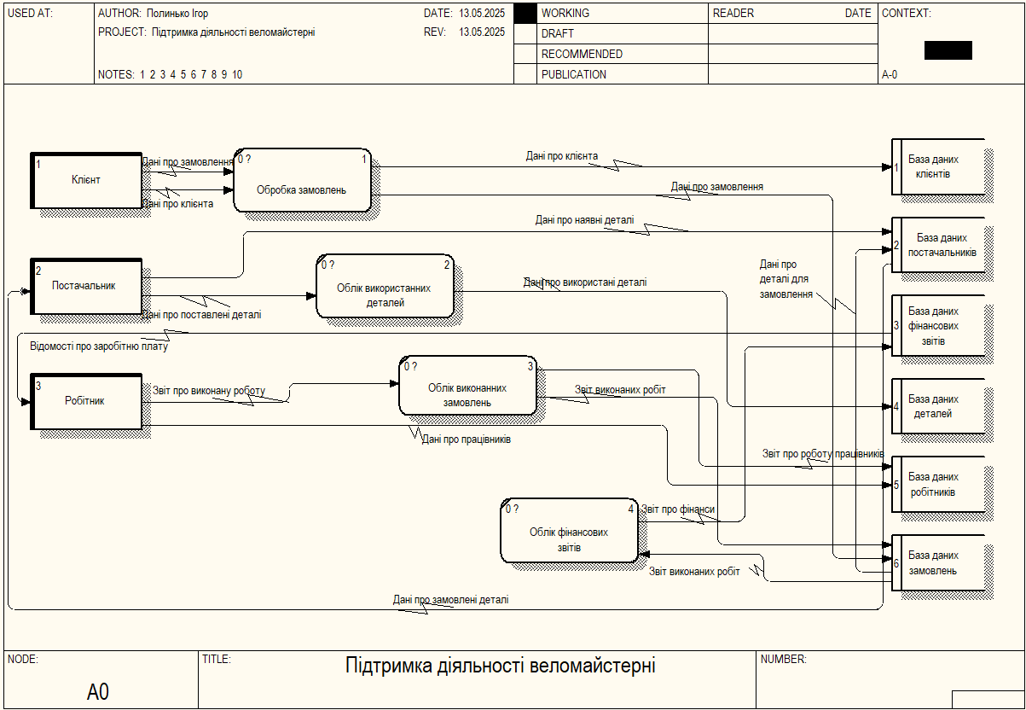

Рисунок 1.6 – DFD – діаграма декомпозиції

# Список використаної літератури

1. Ковальов О. М. Основи системного аналізу: навчальний посібник. Київ: Центр учбової літератури, 2013. 256 с. URL: https://library.kubg.edu.ua/bitstream/123456789/1324/1/system_analysis_kovalev.pdf (дата звернення: 07.04.2025)
2. Клименко В. В. Системний аналіз в управлінні організаціями: навчальний посібник. Київ: КНЕУ, 2010. URL: https://ir.kneu.edu.ua/bitstream/handle/2010/1187/Klymenko.pdf (дата звернення: 07.04.2025)
3. Білик О. А. Основи реклами: навч. посібник. Львів: ЛНУ імені Івана Франка, 2015. URL: http://repository.lnu.edu.ua/bitstream/123456789/12345/1/reklama_bilyk.pdf (дата звернення: 07.04.2025)
4. Черниш Н. П. Рекламна діяльність: теоретичні основи і практика. Харків: ХНЕУ, 2012. URL: https://www.library.hneu.edu.ua/reklama/2012_chernysh.pdf (дата звернення: 07.04.2025)
5. Гребенюк А. І. Системний підхід до аналізу діяльності підприємств. Дніпро: ДНУ, 2013. URL: https://dspace.dnu.dp.ua/bitstream/123456789/2345/1/system_analysis_firm.pdf (дата звернення: 07.04.2025)